Написать код программы на C++, используя структуру и функции.
Условие.
Обработка студенческой ведомости. Составить программу для обработки информации о некоторых объектах –студентах какого факультета. Каждый объект характеризируется совокупностью признаков.
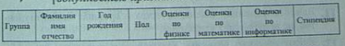

Способ ввода/вывода использовать с клавиатуры.
Задача.
Для студентов имеющих оценку “5” по физике, вывести фамилию, имя, отчество, средний балл и стипендию.

